Публичные слушания по обсуждению проектов благоустройства
Местная администрация МО Морской приглашает вас принять участие в публичных слушаниях по обсуждению проектов благоустройства территорий по адресам:
Ул. Беринга, д. 32, корп. 1, д. 34, д. 36 (детская площадка) | 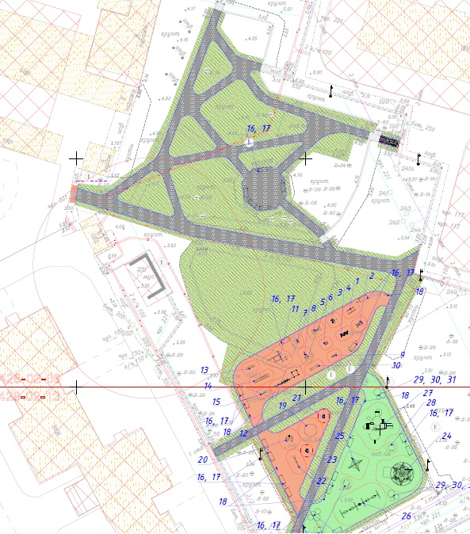
Морская набережная, д. 15, корп. 3, лит. А (детская площадка) | 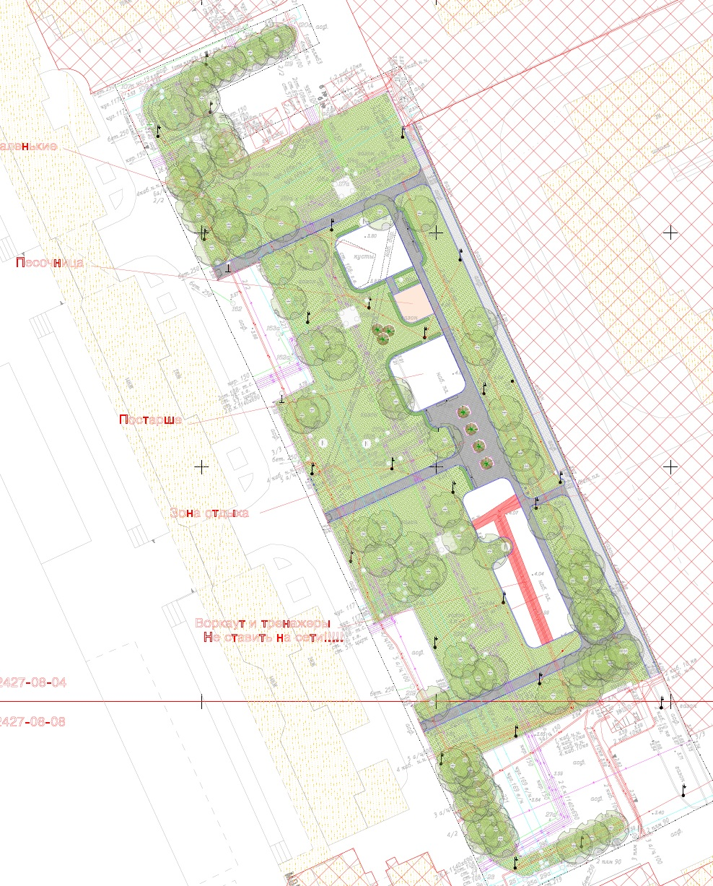
Ул. Наличная, д. 36, корп. 6, лит. А (пешеходная дорожка) | 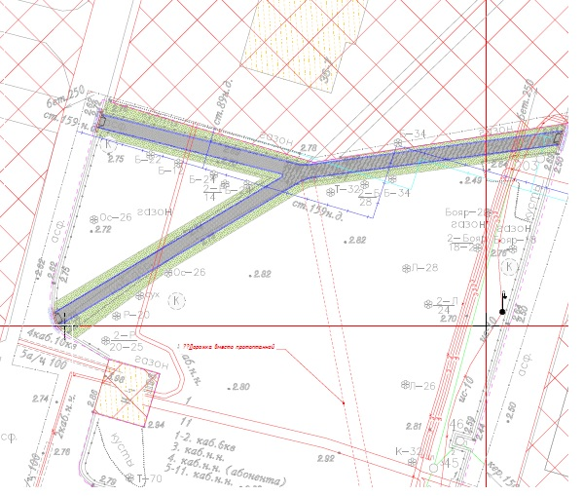
Ул. Кораблестроителей, д. 19, корп. 5 (пешеходная дорожка) | 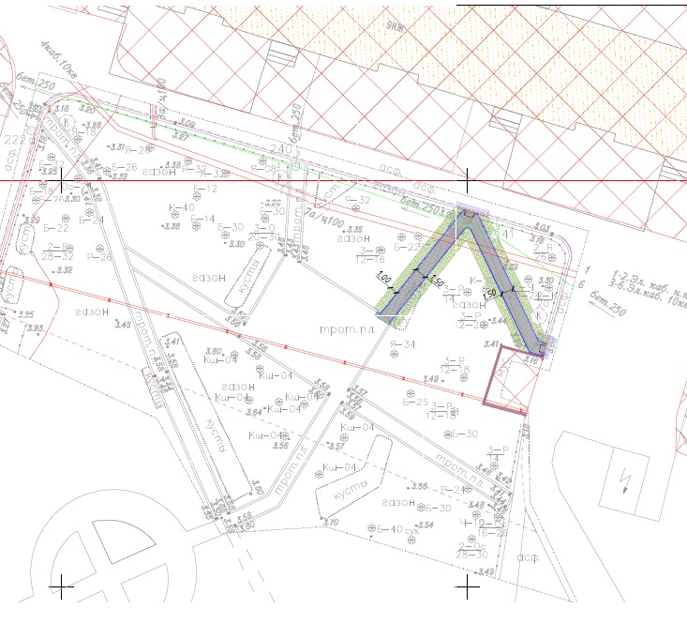
Ул. Кораблестроителей, д. 16, корп. 1, лит. А (пешеходная дорожка) | 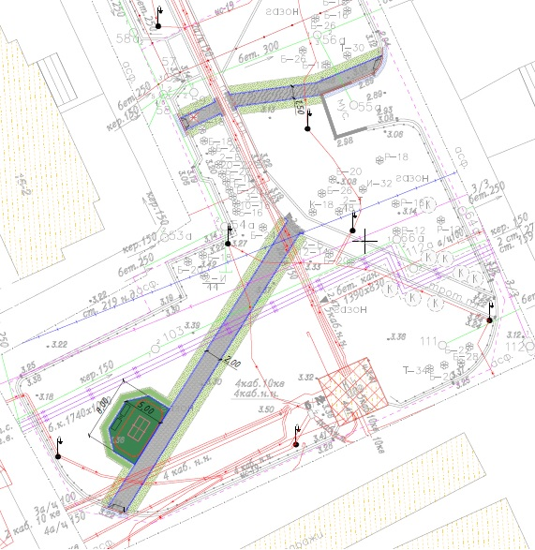

Дата и время проведения публичных слушаний 23.09.2021 в 18:00 часов
Место проведения: актовый зал помещения МС МО Морской по адресу: Санкт-Петербург, ул. Кораблестроителей, д. 21, корп. 1, литера Д.
В целях недопущения распространения в Санкт-Петербурге новой коронавирусной инфекции (COVID-19) при проведении публичных слушаний необходимо соблюдение положений, установленных постановлением Правительства Санкт-Петербурга № 121, санитарно-эпидемиологических требований и рекомендаций Роспотребнадзора.
Предложения и замечания по проектам можно направить по адресу электронной почты: brams10@mail.ru до 23.09.2021.

